Розробка позакласного заходу з німецької мови
для учнів 4 – 5 класів

День Святого Мартіна

THEMA“MARTINSTAG“

Практична мета: систематизувати, розширити і поглибити знання учнів про свята та традиції Німеччини.
Освітня мета: розширити світогляд учнів.
Виховна мета: виховувати в учнів почуття поваги до традицій і культури інших народів, почуття колективізму, милосердя.

Хід заходу

Вчитель: Jede Nation ,jedes Volk hat ihre Sitten und Bräuche, die im Laufe vieler Jahrhunderte entwickelt sind .Untrennbar mit den Volkssitten ist das Volksschaffen. Gerade durch das Volksschaffen, Lieder, Gedichte werden wir die Schönheit der deutschen Sprache bewundern.
Кожна нація, кожен народ має свої звичаї, що виробилися протягом багатьох століть і освячені віками .Нерозривна зі звичаями народу народна творчість. Саме через народну творчість, пісні, вірші ми будемо милуватися красою німецької мови.

Es ist Herbst drauβen.Wir hören jetzt Gedichte über den Herbst.
На порозі осінь .Ми послухаємо зараз вірші про осінь

HERBSTLICH
J. R. Becher

Erwartungsvoll... Was wird geschehen?
Und Blätter fallen immer mehr.
Nur manchmal ist es noch ein Wehen
Vom Sommer her, vom Sommer her.

All überall herrscht kühler Wille
Und saugt die Luft vom Sommer leer.
Ein Rufen ist in dieser Stille
Von einem fernen Sommer her.

Der Fluss scheint zögernd zu verharren,
Und dort, wo er sich staut am Wehr,
Ist es, als würde er erstarren...
Kein Laut dringt mehr vom Sommer her.

Es naht ein langer, grauer Regen,
Und Ängste sind... Der Wiederkehr
Des Sommers ziehen wir entgegen...
Ein Lächeln... Noch vom Sommer her.

Herbstlied
Günter Ullmann

Erst spielt der Wind nur Fußball
mit Vaters bestem Hut,
dann schüttelt er die Bäume,
die Blätter riechen gut,
und lässt die Drachen leben
und wringt die Wolken aus.
Der Herbstwind lässt uns beben,
wir gehen nicht nach Haus.

HERBSTLIED
Friedrich Hebbel
Dies ist ein Herbsttag, wie ich keinen sah!
Die Luft ist still, als atmete man kaum,
Und dennoch fallen raschelnd, fern und nah,
Die schönsten Früchte ab von jedem Baum.
Oh, stört sie nicht, die Feier der Natur!
Dies ist die Lese, die sie selber hält,
Denn heute löst sich von den Zweigen nur,
Was vor dem milden Strahl der Sonne fällt.
***

Verwelkt sind alle Blätter
November bringt schlechtes Wetter
*****
Im Herbst da läuft man gern im Garten,
Und pflückt dort Pflaumen, Äpfel, Nuss
Allein muss man noch lange warten
Bis er uns schickt den süßen Gruß
******
Ihr Blätter wollt ihr tanzen?
So rief im Herbst der Wind
ja, ja wir wollen tanzen
ja, ja wir wollen tanzen
hol uns nur geschwind
Da fuhr er durch die Äste
und pflückte Blatt um Blau
Nun ziehen wir zum Feste
Nun ziehen wir zum Feste
nun tanzen wir uns satt

***
Mit kling-ling-ling
und bumm-bumm-bumm
gehen wir zu zweit
im Kreis herum
Wir feiern alle heute,
Das macht uns allen Freude
Mit kling-ling-ling
und bumm-bumm-bumm
gehen wir zu zweit
im Kreis herum
Звучить пісня "Bunt sind schon die Wälder"
Дівчата виконують осінній танок
Вчитель: Любі діти та вчителі! Сьогодні у Німеччини свято - День святого Мартіна. А хто такий Мартін? Чи знаєте ви? Він - захисник бідних людей. А зараз ви прослухаєте легенду про Мартіна.
Інсценування.
Дійові особи: Мартін, жебрак. Обладнання: ворота міста, місяць, зірки.

1 ведучий (учень): Es war im 4 Jahrhundert. Martin war Soldat. Er schützte das
Stadttor. Es war Nacht. Der Mond leuchtete. Die Sterne leuchteten.

2 ведучий (учень): Це було у 4-му столітті. Мартін був солдатом. Він захищав
ворота міста. Була ніч. На небі сяяли місяць та зірки.

1 ведучий: Es war kalt in der Nacht. Martin fand einen frierenden Bettler vor. Er
hatte keine Wohnung und kein Essen.
.Ein armer Mann, ein armer Mann,
der klopft an viele Türen an.
Er hört kein gutes Wort,
und jeder schickt ihn fort
Martin hob sein Schwert und. . .

2 ведучий: Вночі було холодно. Мартін знайшов біля воріт гинучого від
холоду жебрака. У нього не було житла та їжі. Бідна людина стукала у двері, але кожен її проганяв. Мартін підняв свій меч і...

Вчитель: А як ви вважаєте, діти, що зробив Мартін? Діти дають різні відповіді.

Вчитель: Давайте прослухаємо легенду далі і все узнаємо.

1 ведучий: Er teilte seinen Mantel und gab eine Hälfte dem Bettler, damit er sich
wärmen konnte. Dann gab Martin ihm ein Stück Brot, weil der Bettler Hunger hatte. So rettete Martin diesen armen Mann.

2 ведучий: Він розділив свій плащ і дав половину жебраку, щоб він міг
зігрітися. Потім Мартін дав йому шматок хліба, тому що він був голодний. Таким чином Мартін врятував цю бідну людину.

Вчитель: Er teilt den Mantel und das Brot und hilft dem Mann in seiner Not, so gut er helfen kann Sankt Martin heißt der Mann.

1 ведучий: Пройшло багато років і люди досі пам'ятають цей добрий вчинок Мартіна, називають його - святий Мартін.

2 ведучий: Кожен рік 11 листопада проводять свято на честь святого Мартіна. Ввечері збираються діти, великі і маленькі, і також дорослі. В руках вони тримають ліхтарики, які змайстрували самі.

1 ведучий: Ця процесія прямує по вулицях міста до площі)

1 ведучий: На площі горить велике вогнище. Усі збираються біля нього.

Виконується танець вогню.

Всі співають пісні на честь святого Мартіна (фото 9 ). На чолі цієї процесії іде Мартін. Сьогодні діти 4-5 класів прийшли на свято зі своїми ліхтариками. Зараз вони покажуть свої ліхтарики.
(Виходять діти зі своїми ліхтариками, ідуть та співають, на чолі іде Мартін
Потім стає тихо і починає говорити Мартін(фото 10 ).

Мартін: Liebe Kinder und Eltern! Wollen wir so handeln, wie Martin getan hat.
Wir dürfen nicht nur an uns selber denken. Wir sollen lernen anderen zu helfen. Damit machen wir anderen Freunde und werden selbst froh dabei. Sind Sie einverstanden?

2 ведучий: Любі діти та дорослі! Давайте робити так, як робив Мартін. Ми
повинні думати не лише про себе, а й допомагати іншим людям. Створюючи добро іншим, ми самі отримуємо задоволення. Ви з цим згодні?
(Всі кажуть: Так, так ...)
Вчитель: Після цього виступу діти отримують солодощі від дорослих і, перш за все, маленькі солодкі хлібці від Мартіна.
(Ведучі і Мартін роздають дітям із процесії солодощі)

Вчитель: Скажіть діти, чи сподобалось вам це свято?
А як ви вважаєте, слова святого Мартіна підходять тільки до дітей Німеччини? Чи до нас також?
Чи є у нас люди, які потребують нашої допомоги? Хто це?
(Діти відповідають на запитання)

Вчитель: Любі діти, давайте не будемо забувати про них. І, як святий Мартін, дбати та допомагати їм при кожній нагоді. Де б ви не були, будь-ласка, простягайте руку надії та допомоги. їхня доля та життя залежить і від нас. Ви згодні з цим? Поміркуйте над моїми словами.
Zum Martinstag steckt jedermann leuchtende Laterne an Vergiss den andern nicht, drum brennt das kleine Licht.
До дня святого Мартіна кожен робить ліхтарик, і маленьке світло ліхтарика нагадує нам: „Не забувайте про інших!"

1. Licht in der Laterne, ich geh mit dir so gerne!
Rotes, grünes, goldnes Haus, Lichtlein, Liechtlein geh nicht aus
Alle Leut`es sehen, wenn wir Laterne gehen.
Rotes, grünes, goldnes Haus, Lichtlein, Liechtlein geh nicht aus
3.Und wir Kinder singen, daß alle Straßen klingen.
Rotes, grünes, goldnes Haus, Lichtlein, Liechtlein geh nicht aus
4.Laßt von uns euch sagen, du sollst ein Lichtlein tragen.
Rotes, grünes, goldnes Haus, Lichtlein, Liechtlein geh nicht aus

ICH GEH' MIT MEINER LATERNE

1. Ich geh' mit meiner Laterne
und meine Laterne mit mir.
Dort oben leuchten die Sterne,
hier unten, da leuchten wir.
Ein Lichtermeer zu Martins Ehr'!
(Море світла на честь св. Мартіна!)
Rabimmel, rabammel, rabum.

2. Ich geh'...
(У кожному куплеті повторюються
перші чотири рядки.)
Der Martinsmann, der zieht voran
(він їде попереду).
Rabimmel, rabammel, rabum.

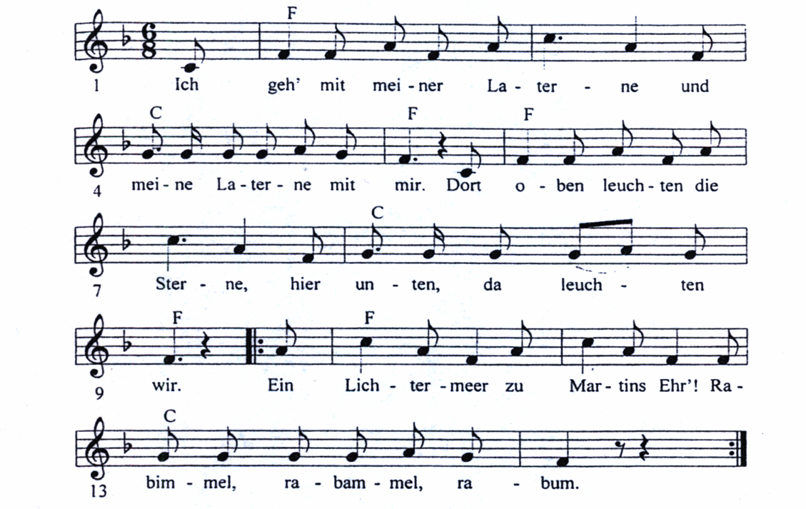

3. Ich geh'...
Wie schön das klingt,
wenn jeder singt!
Rabimmel, rabammel, rabum.

4. Ich geh'...
Ein Kuchenduft liegt in der Luft.
(У повітрі пахне пирогами.)
Rabimmel, rabammel, rabum.

5. Ich geh'...

Beschenkt uns heut', ihr liebe Leut'!
(Обдаруйте нас сьогодні, люди добрі!)
Rabimmel, rabammel, rabum.

6. Ich geh'...
Mein Licht geht aus
(Моя свічка гасне),
wir geh'n nach Haus.
Rabimmel, rabammel, rabum.

SANKT MARTINS LIED
Text: Rolf Kreuzer
Musik: Peter Janssens

1. Ein armer Mann, ein armer Mann,
der klopft an viele Türen an.
Er hört kein gutes Wort,
und jeder schickt ihn fort.
Er hört kein gutes Wort,
und jeder schickt ihn fort.

2. Ihm ist so kalt. Er friert so sehr,
Wo kriegt er etwas Warmes her?
Er hört kein gutes Wort,
und jeder schickt ihn fort.
Er hört kein gutes Wort,
und jeder schickt ihn fort
3. Der Hunger tut dem Mann so weh
und müde stapft er durch den Schnee.
Er hört kein gutes Wort,
und jeder schickt ihn fort.
Er hört kein gutes
Wort, und jeder schickt ihn fort.
4. Da kommt daher ein Rittersmann,
der hält sogleich sein Pferd hier an.
Er sieht den Mann im Schnee
und fragt: «Was tut dir weh?»
Er sieht den Mann im Schnee
und fragt: «Was tut dir weh?»

5. Er teilt den Mantel und das Brot
und hilft dem Mann in seiner Not
so gut er helfen kann.
Sankt Martin heißt der Mann.
Er hilft so gut er kann.
Sankt Martin heißt der Mann.
6. Zum Martinstag steckt jedermann
leuchtende Laternen an.
vergiss den andern nicht,
drum brennt das kleine Licht.
Vergiss den andern nicht,
drum brennt das kleine Licht.

